Прокурор разъясняет
15.03.2019
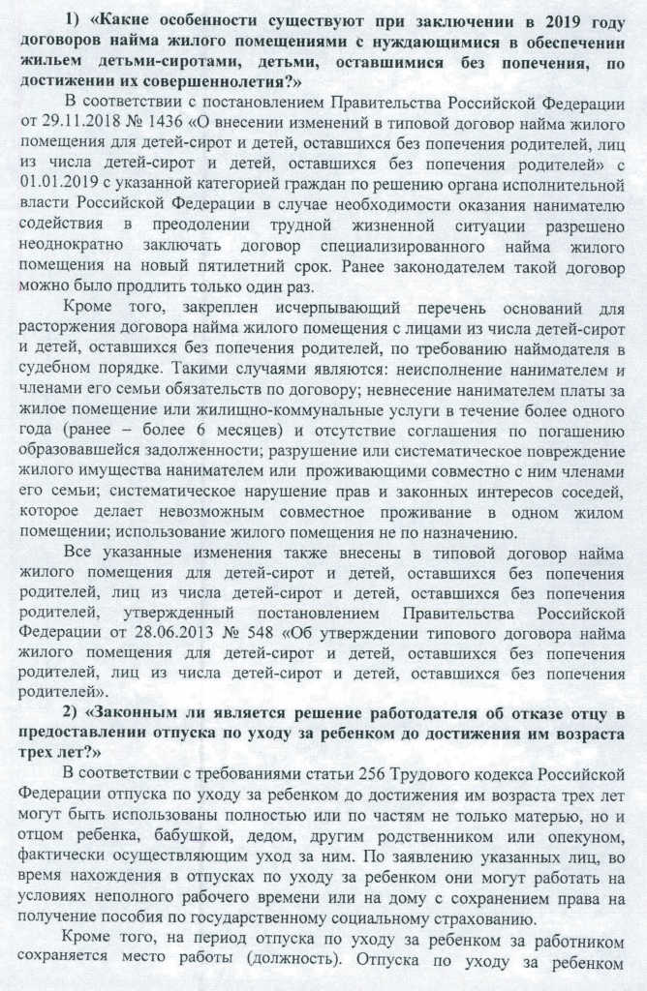
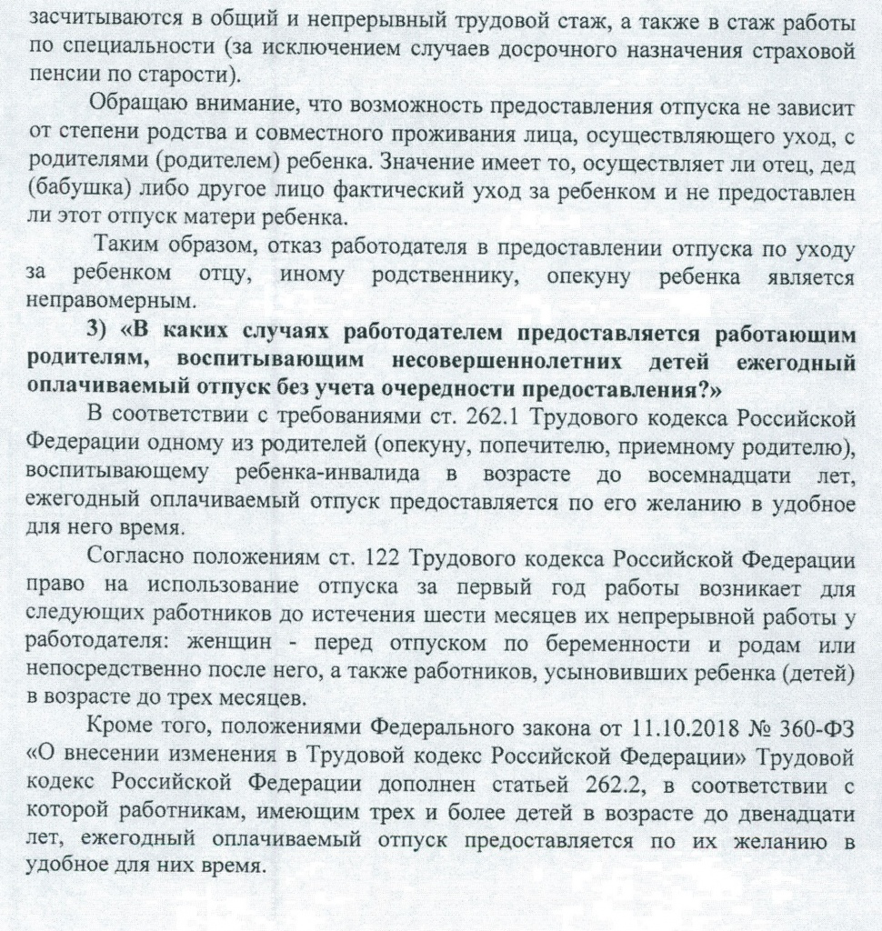

Адрес страницы: http://moskvoreche-saburovo.mos.ru/the-commission-on-affairs-of-minors-and-protection-of-their-rights/detail/7952930.html
Управа района Москворечье-Сабурово города Москвы

